Название  гостиницы | Дополнительная  информация | Номера | Фото
Гостиница «Амакс»  644048, Омск,  Иртышская набережная, 30  Тел.: (3812) 31-07-21,  31-97-71  Факс: (3812) 31-52-22  E-mail: hotelomsk@mail.ru  http://www.omskhotel.ru/  Остановка «Цирк»  !  Центр города, на берегу Иртыша | 8-этажное здание гостиницы «Омск» расположено на набережной Иртыша, в удобной близости от ж/д вокзала и аэропорта.  Круглосуточно 155 номеров различной категории готовы принять гостей. Из окон гостиницы открывается живописный вид на реку.  К услугам гостей имеется современный оборудованный конференц-зал на 50 человек.  В стоимость проживания включен завтрак (шведский стол).  Дополнительный завтрак - 250 рублей; Обед - 280 руб., ужин – 300 рублей | Двухместный «Эконом»  1800 руб. в сутки (завтрак)  2400 руб. в сутки (завтрак и ужин)  Одноместный «Эконом»  1100 руб. в сутки (завтрак)  1400 руб. в сутки (завтрак и ужин)  Трёхместный «Эконом»  2700 руб. в сутки (завтрак)  3600 руб. в сутки (завтрак и ужин)  Одноместный «Стандарт»  1800 руб. в сутки (завтрак)  2100 руб. в сутки (завтрак и ужин)  Двухместный «Стандарт»  2600 руб. в сутки (завтрак)  3200 руб. в сутки (завтрак и ужин)  Двухместный «Комфорт»  От 2600 до 2900 руб. в сутки  (завтрак)  От 2900 до 3500 руб. сутки (завтрак и ужин)  Одноместный «Комфорт»  2200 руб. в сутки (завтрак)  2500 руб. в сутки (завтрак и ужин)  Одноместный «Бизнес»  с евроремонтом!  2700 руб. в сутки (завтрак)  3000 руб. в сутки (завтрак и ужин)  Двухместный «Бизнес»  с евроремонтом!  От 3000 до 3600 руб. в сутки (завтрак)  От 3300 до 4200 руб. в сутки (завтрак и ужин)  «Студия» двухкомнатная  От 3300 до 3600 руб. в сутки (завтрак)  От 3600 до 4200 руб. в сутки (завтрак и ужин)  «Люкс»  От 4000 до 4300 руб. в сутки (завтрак)  От 4300 до 4900 руб. в сутки (завтрак и ужин) | 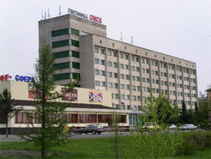
Отель  «Турист»  644024, Омск,  ул. Б. Тито, 2  Телефон: (3812)  31-64-14, 31-64-19  E-mail: hotel@tourist-omsk.ru  http://www.tourist-omsk.ru/  Остановка «Площадь Ленина»  !  Исторический центр города | 12-этажный комфортабельный гостиничный комплекс «Турист» ориентирован на прием бизнес-туристов и коллективные заезды. Здание отеля находится в центре города.  Общий номерной фонд гостиницы Омска «Турист» составляет 176 номеров со всеми удобствами, в которых одновременно могут разместиться 220 человек.  В стоимость проживания включен завтрак. | Номера Люкс  Студия  5500 руб. в сутки  Люкс двухкомнатный  5500 руб. в сутки  Люкс трехкомнатный  5200 руб. в сутки  Бизнес класс  Одноместный номер  4000 руб. в сутки  Двухместный номер  При одноместном размещении  4100 руб. в сутки,  При двухместном размещении  4700 руб. в сутки  Номера стандарт Одноместный номер  3400 руб. в сутки  Двухместный номер  При одноместном размещении  3600 руб. в сутки  При двухместном размещении  4200 руб. в сутки | 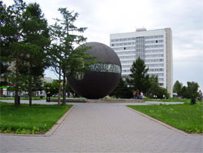
Гостиница «Молодежная»***  644092, г. Омск,  ул. Перелета,1  Телефон: (3812)  73–48–55, 75–18–16  Факс: (3812) 73–48–55,  75–17–54  E-mail: hotel@kdm.com.ru  http://www.kdm.com.ru/  остановка Восточная, Округ Кировский  !  ГОСТИНИЦА БЛИЖАЙШАЯ К ВЫСТАВКЕ | Гостиница расположена в районе Левобережья рядом с парковой зоной в 10 минутах от центра города (через Метромост) и в 10 минутах от аэропорта. Гостиница ориентирована на бизнес гостей и специализируется на предоставлении услуг участникам конференций, семинаров, спортивных чемпионатов.  Гостиница предоставляет 117 номеров разного уровня комфорта: номера «ЛЮКС», «Студия», одноместные DBL и двухместные TWIN. В стоимость проживания включен завтрак - «шведский стол» («buffet»). В номерах – Wi-Fi, спутниковые ТВ каналы, кондиционер.  Гости могут посетить ресторан "Гелиос" и бильярдный клуб, тренажерный и спортивный залы, косметический кабинет и парикмахерскую. | Одноместный номер  4180 руб. в сутки  Двухместный номер с одной кроватью Дабл  5100 руб. в сутки  Двухместный номер с двумя кроватями Твин  4180 руб. в сутки  Люкс двухкомнатный  5940 руб. в сутки  Семейный (одноместный в блоке)  Комната с одной кроватью в блоке из 2-х комнат. Санузел общий на 2 комнаты.  2090 руб. в сутки  Семейный (двухместный в блоке)  Комната с двумя кроватями в блоке из 2-х комнат. Санузел общий на 2 комнаты  3080 руб. в сутки  Апартаменты  12900 руб. в сутки | 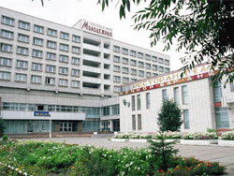
Гостиница "Аврора"  644015, г.Омск  Поворотникова,6  Тел./факс: +7–3812–55–73 52  Моб.тел: +7-951-416-04-44  E-mail: info@avrorahotel55.ru  http://www.avrorahotel55.ru/ (форма онлайн-бронирования)  остановка Суворова, Округ Кировский  !  ГОСТИНИЦА БЛИЖАЙШАЯ К ВЫСТАВКЕ | Гостиница расположена в 5 км. от Экспоцентра.  В номерном фонде 124 номера европейского уровня оснащенные всем необходимым для работы и отдыха. В каждом номере Wi-Fi, телефон, холодильник, фен, балкон. Есть номера для некурящих гостей. В стоимость проживания включен завтрак «Шведский стол».  В гостинице:  круглосуточная стойка размещения, бесплатная охраняемая парковка, бесплатный Wi-Fi, 2 ресторана, лобби-бар, 3 конференц-зала, бизнес-центр, комната переговоров, сауна, тренажерный зал, бильярд, прачечная, сейфовые ячейки, камера хранения.  Дополнительные сервисы:  трансфер, экскурсии.  Для иностранных гостей:  Оформление визового приглашения.  Расстояние:  От Аэропорта - 4, 21 км  От ЖД Вокзала – 8, 97 км. | Одноместный стандартный от 3500 до 4000 рублей  Двухместный стандартный  4000 руб. в сутки  Студия  4500 руб. в сутки  Полулюкс  5000 руб. в сутки  Люкс  6000 руб. в сутки | 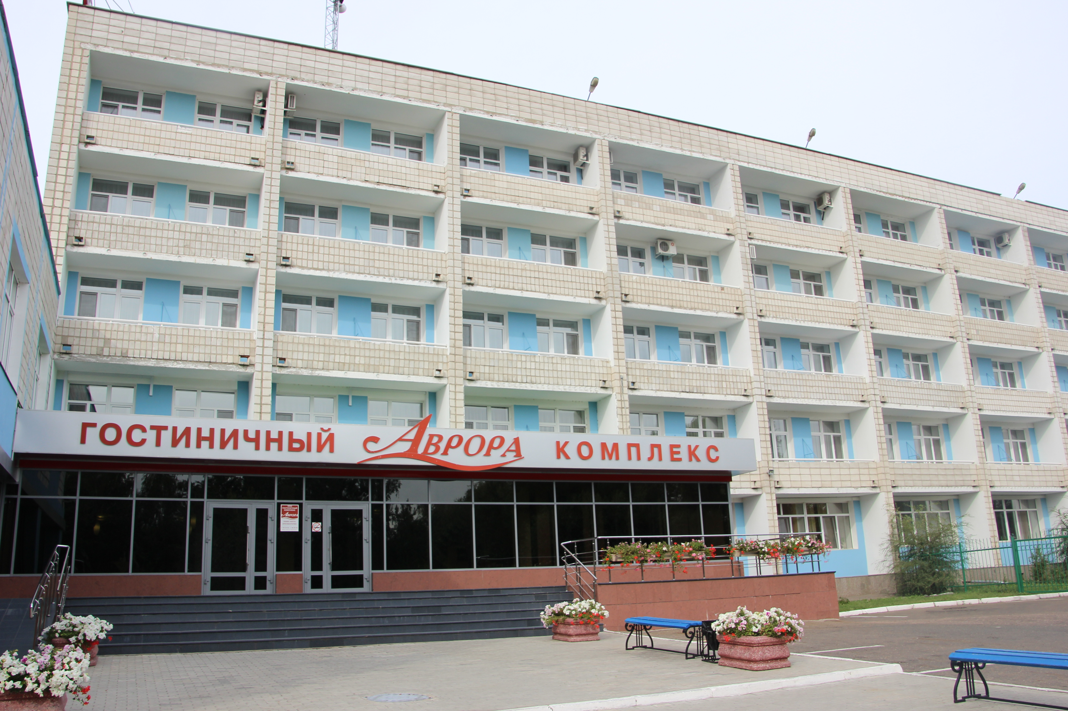

Внимание! Цены могут меняться, в зависимости от даты бронирования!

